Вариант 12
ФИО Крагель Алина Олеговна
3 курс, группа №9
Задание 1. Изучение утилиты hostname.
Результат выполнения утилиты:
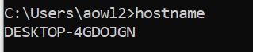
Задание 2. Изучение утилиты ipconfig
IP-адрес | 192.168.0.105
Маска подсети | 255.255.255.0
Основной шлюз | 192.168.0.1
Используется ли DHCP (адрес DHCP-сервера) | 192.168.0.1
Описание адаптера | Intel(R) Wireless-AC 9560 160MHz
Физический адрес сетевого адаптера | 38-BA-F8-F5-50-DC
Адрес DNS-сервера | 192.168.0.1
Адрес WINS-сервера | -
Задание 3. Тестирование связи с помощью утилиты ping.
Адрес | TTL |  | Время отклика, мс
10.150.1.5 | 254 |  | 11
10.150.1.1 | - |  | -
10.0.0.20 | - |  | -
10.150.6.29 | - |  | -
10.150.3.30 | - |  | -
- LAPTOP-V987TRQJ [192.168.0.104]
- 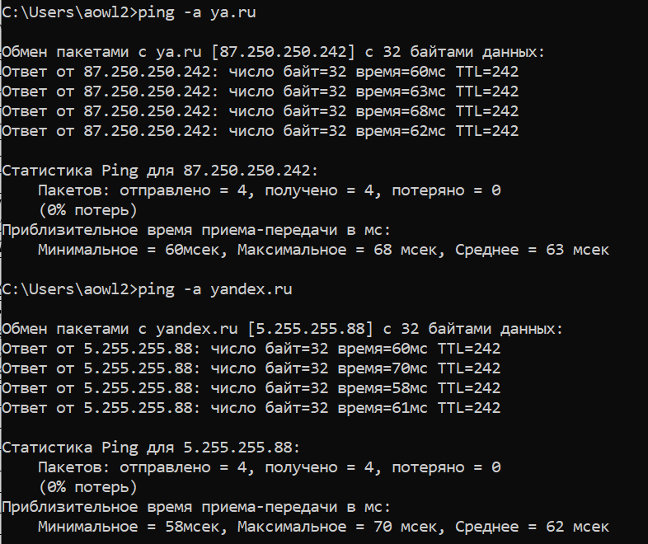
ya.ru [87.250.250.242]
yandex.ru [5.255.255.88]
- basnet.by [80.94.169.5]
url.by [91.134.188.162]
- 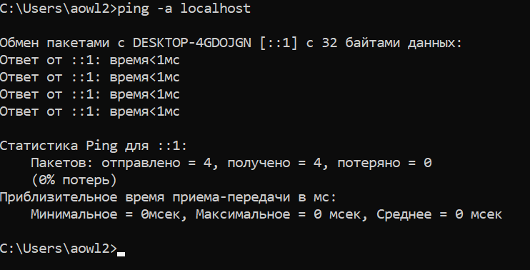
- 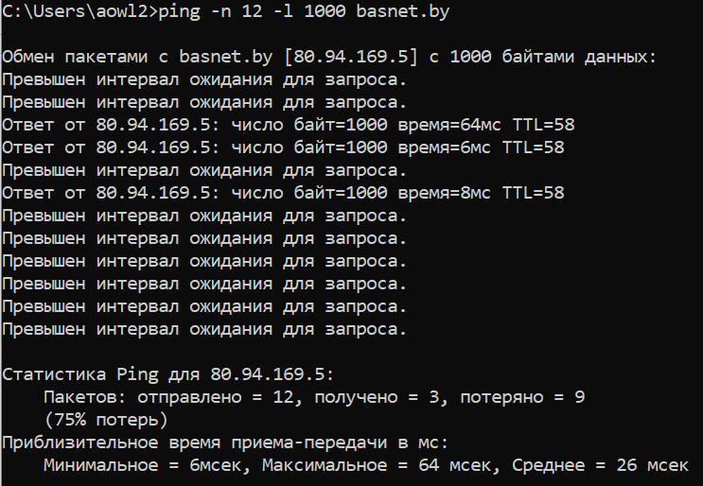
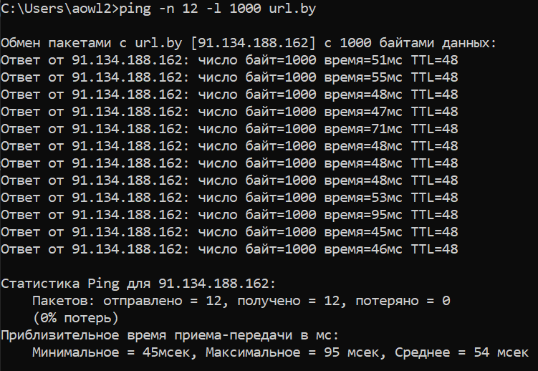

Задание 4. Определение пути IP-пакета
- C:\Users\aowl2>tracert -d basnet.by
C:\Users\aowl2>tracert -d url.by
- basnet.by:
1 6 ms 1 ms 1 ms 192.168.0.1
2 * * * Превышен интервал ожидания для запроса.
3 * * * Превышен интервал ожидания для запроса.
…
6 5 ms 1 ms 9 ms r1c-ac1-te4-2.basnet.by [80.94.160.84]
7 3 ms 4 ms 5 ms r1c-ac25-te4-3.basnet.by [80.94.160.98]
8 6 ms 4 ms 16 ms bas-net.by [80.94.169.5]
url.by:
1 4 ms 5 ms 11 ms 192.168.0.1
2 * * * Превышен интервал ожидания для запроса.
3 * * * Превышен интервал ожидания для запроса.
…
17 * * * Превышен интервал ожидания для запроса.
18 * * * Превышен интервал ожидания для запроса.
19 47 ms 45 ms 56 ms 91-134-188-162.asyx.ru [91.134.188.162]
- Tracert –h –число прыжков
Задание 5. Просмотр ARP-кэша
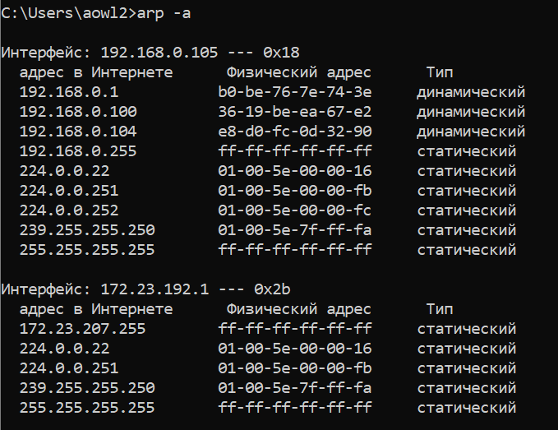

Задание 6.
- netstat -a
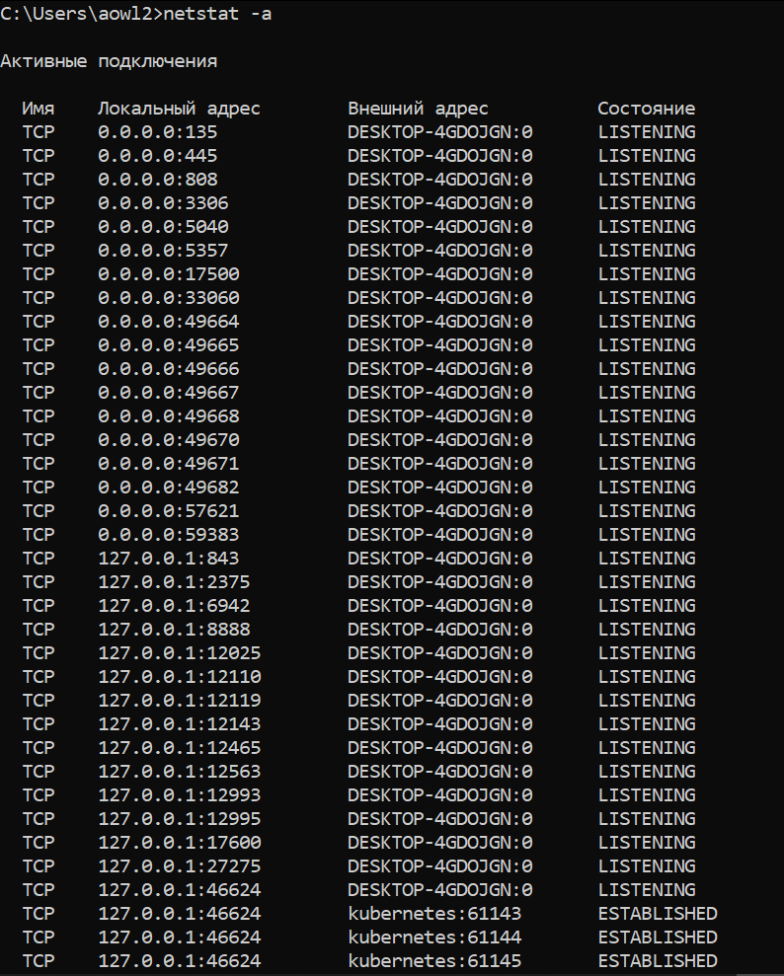
- netstat -n
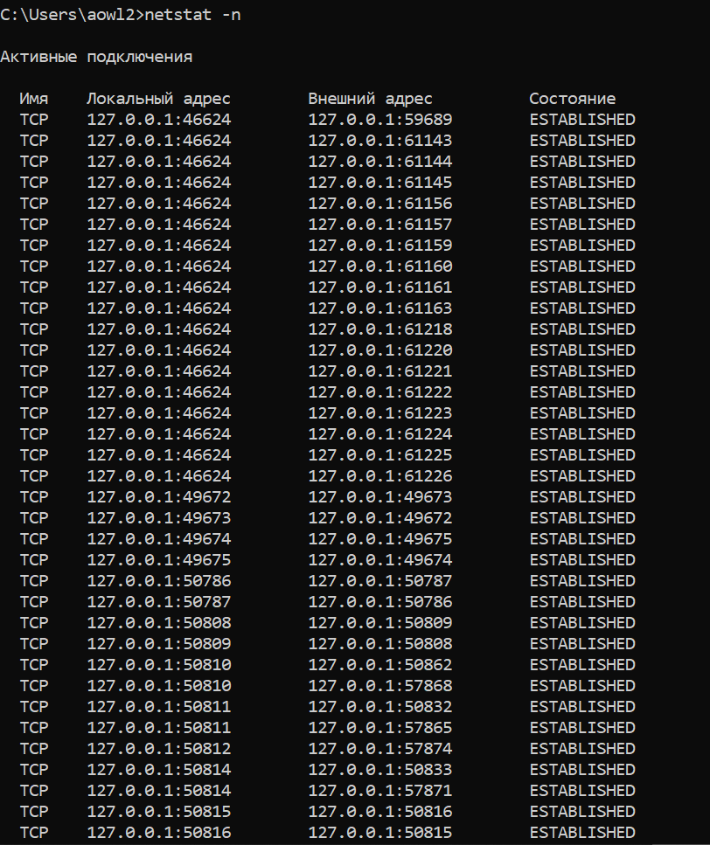
- netstat -a -s -r:
-a Отображение всех подключений и портов прослушивания.
-s Отображение статистики по протоколам (по умолчанию статистика
отображается для протоколов IP, IPv6, ICMP, ICMPv6, TCP, TCPv6,
UDP и UDPv6).
-r Отображение содержимого таблицы маршрутов.
- Netview /all:
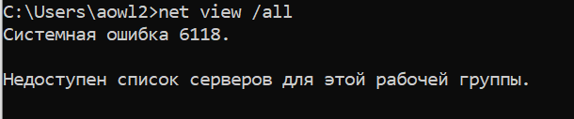
Задание 7.
